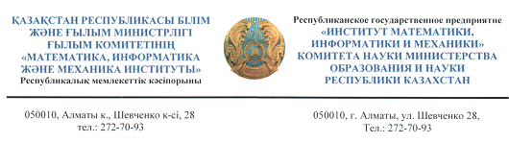

Серовайский Семен Яковлевич

Уважаемый коллега,

Оргкомитет Международной конференции «Актуальные проблемы современной математики, информатики и механики-II», посвященной 100-летию академика О.А. Жаутыкова, 100-летию член – корреспондента Е.И. Кима и 75-летию академика У.М. Султангазина извещает, что ваш доклад включен в программу конференции.
Просьба сообщить о вашем участии до 10 сентября 2011г.

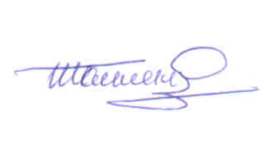

Генеральный директор
ИМИМ КН МОН РК Т.Ш. Кальменов

